Usando Verilogger

- Dentro del programa Verilogger busque la opción para crear los archivos donde pondrá en diseño:
Editor ➔ New HDL File
- Aún cuando se pueden poner todos los módulos de un diseño en un solo archivo, en este caso vamos a hacer tres archivos como se indica abajo. El editor identifica la sintaxis de verilog. Salve cada archivo usando: Editor ➔ Save HDL File As…

Archivo: binaryToESeg.v
module binaryToESeg (eSeg, A, B, C, D);
output eSeg;
input A, B, C, D;

nand #1
g1 (p1, C, ~D),
g2 (p2, A, B),
g3 (p3, ~B, ~D),
g4 (p4, A, C),
g5 (eSeg, p1, p2, p3, p4);

endmodule

Archivo: test_bToESeg.v
module test_bToESeg (eSeg, A, B, C, D);
input eSeg;
output A, B, C, D;
reg A, B, C, D;

initial // two slashes introduce a single line comment
begin
$monitor ($time,,
"A = %b B = %b C = %b D = %b, eSeg = %b",
A, B, C, D, eSeg);

//waveform for simulating the nand lip lop
#10 A = 0; B = 0; C = 0; D = 0;
#10 D = 1;
#10 C = 1; D = 0;
#10 $finish;
end

endmodule

Archivo: testBench.v
module testBench;
wire w1, w2, w3, w4, w5;

binaryToESeg d (w1, w2, w3, w4, w5);
test_bToESeg t (w1, w2, w3, w4, w5);

endmodule

- Una vez salvados los archivos estos tienen que ser incorporados a un proyecto. Esto se realiza usando la secuencia Project ➔ Add HDL File(s)… Una ventana para selección de archivos se abre. Seleccione los archivos escritos y acepte la operación.
- Salve el “Proyecto” para lograr que los caminos de archivos se establezcan para el subdirectorio donde se tiene el diseño. Project ➔ Save HDL Project As…
- Compile el proyecto usando Simulate ➔ Build o el ícono en la barra de comandos. Verilogger tratará de establecer la jerarquía del diseño poniendo a testBench.v como el módulo superior del diseño. A veces Verilogger no lo logra y tenemos que ayudarlo. Esto se hace removiendo el archivo que contiene el módulo superior y volviendo a agregarlo al proyecto. Al hacer esto este archivo se agrega al final de la lista, con lo cual Verilogger lo puede ubicar fácilmente.
- Si no hay problemas con el “build” entonces se puede proceder a la simulación presionando el ícono .
- La simulación deberá aparecer de inmediato en la ventana de temporización.
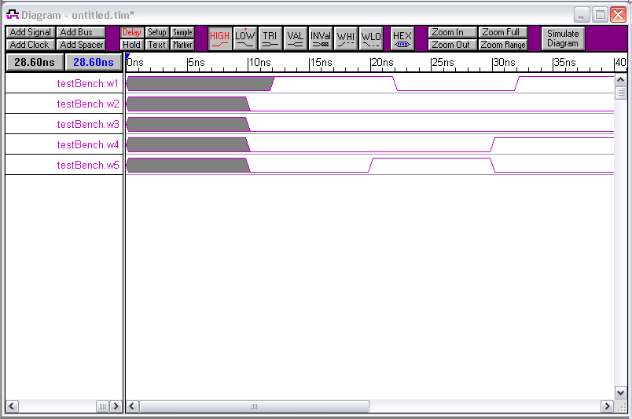

- La ventana de reportes, abajo a la derecha da todos los mensajes de la simulación:
VeriLogger Pro simulation log created at Thu May 13 13:29:35 2004
Beginning Compile
Beginning Phase I
Compiling source file: C:\Documents and Settings\Randolph Steinvorth\My Documents\ucr\IE523 Circuitos Digitales II\Ejemplos\Uso Verilogger\test_bToESeg.v
Compiling source file: C:\Documents and Settings\Randolph Steinvorth\My Documents\ucr\IE523 Circuitos Digitales II\Ejemplos\Uso Verilogger\binaryToESeg.v
Compiling source file: C:\Documents and Settings\Randolph Steinvorth\My Documents\ucr\IE523 Circuitos Digitales II\Ejemplos\Uso Verilogger\testBench.v
Finished Phase I
Entering Phase II...
Finished Phase II
Entering Phase III...
Finished Phase III
Highest level modules: testBench
Finding handle to testBench.w1
Finding handle to testBench.w2
Finding handle to testBench.w3
Finding handle to testBench.w4
Finding handle to testBench.w5
Compile Complete
.
Running...
0 A = x B = x C = x D = x, eSeg = x
10 A = 0 B = 0 C = 0 D = 0, eSeg = x
12 A = 0 B = 0 C = 0 D = 0, eSeg = 1
20 A = 0 B = 0 C = 0 D = 1, eSeg = 1
22 A = 0 B = 0 C = 0 D = 1, eSeg = 0
30 A = 0 B = 0 C = 1 D = 0, eSeg = 0
32 A = 0 B = 0 C = 1 D = 0, eSeg = 1
Exiting VeriLogger Pro at simulation time 40000
0 Errors, 0 Warnings
Compile time = 0.04000, Load time = 0.01000, Execution time = 0.36000

Normal exit

- Si se modifica el archivo test_bToESeg.v para que incluya la línea indicada abajo, entonces se puede generar un reporte tipo “vcd” (Verilog Change Dump). Este reporte guarda todas las transiciones de la simulación en un formato estándar que pueden leer otros programas, como GTkWave.

module test_bToESeg (eSeg, A, B, C, D);
input eSeg;
output A, B, C, D;
reg A, B, C, D;

initial // two slashes introduce a single line comment
begin
$monitor ($time,,
"A = %b B = %b C = %b D = %b, eSeg = %b",
A, B, C, D, eSeg);
$dumpfile("eSeg.vcd"); //Define el nombre del archivo vcd
$dumpvars; //Salva los estados de todas las variables

- Una vez instalado GTkWave se puede usar para leer el archivo *.vcd. Con el comando Search ➔ Signal Search Tree se pueden escoger los módulos y las señales que se desean ver.
